Podmioty gospodarki narodowej w rejestrze REGON w województwie dolnośląskim
Stan na koniec 2022 r.

W 2022 roku kontynuowany był trend wzrostu ogólnej liczby podmiotów zarejestrowanych w rejestrze REGON w województwie dolnośląskim. Według stanu na 31 grudnia było ich 427,2 tys., o 16,2 tys. więcej niż w 2021 r. (wzrost o 3,9%). W ciągu roku zarejestrowano 34,3 tys. oraz wyrejestrowano 17,9 tys. podmiotów gospodarki narodowej.
103,9
Wskaźnik dynamiki liczby podmiotów gospodarki narodowej r/r

Zmiany ogólnej liczby podmiotów gospodarki narodowej
Od 2012 roku liczba podmiotów w rejestrze REGON rokrocznie rośnie, co przełożyło się na wzrost o 26,8% w okresie 2012-2022. W 2022 r. kolejny rok z rzędu, największą dynamikę wzrostu wykazywała liczba zagranicznych osób fizycznych (198,0). Dynamika liczby podmiotów ogółem wyniosła 103,9, a osób fizycznych 104,6. Od 2012 r. liczba podmiotów ogółem wzrosła z 336,9 tys. do 427,2 tys. Liczba podmiotów z wyłączeniem osób fizycznych zwiększyła się z 104,9 tys. do 143,5 tys., tj. o 36,8%, podczas gdy liczba osób fizycznych wzrosła o 22,3% (z 232,1 tys. do 283,7 tys.). Wskaźnik udziału osób fizycznych w ogólnej liczbie podmiotów stopniowo malał - z 68,9% w 2012 r. do 65,6% na koniec 2019 r., by następnie rosnąć od 2020 r., aż do 66,4% na koniec 2022 r.
W końcu 2022 r. w ogólnej liczbie podmiotów blisko 2/3 stanowiły osoby fizyczne prowadzące działalność gospodarczą
Wykres 1. Dynamika liczby podmiotów gospodarki narodowej w województwie dolnośląskim (rok poprzedni = 100)
Stan w dniu 31 grudnia
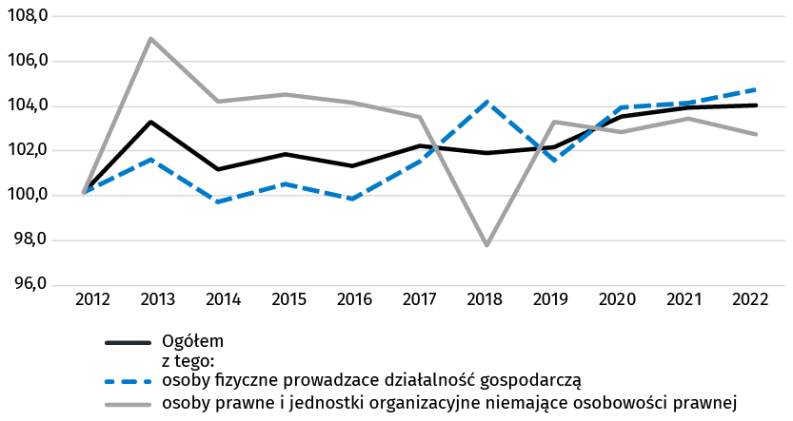

Województwo dolnośląskie na tle kraju
Województwo dolnośląskie zajmowało 3. miejsce w kraju pod względem dynamiki liczby zarejestrowanych podmiotów
W 2022 r. we wszystkich województwach wystąpił wzrost liczby zarejestrowanych podmiotów. W pięciu województwach dynamika była wyższa od średniej krajowej (wynoszącej 103,3), w dwóch równa, a w dziewięciu niższa. Województwo dolnośląskie należało do tej pierwszej grupy i zajmowało 3. lokatę w kraju (103,9). Najwyższą dynamikę odnotowano w województwach mazowieckim (104,4) i małopolskim (104,0), a najniższą w województwie kujawsko-pomorskim (101,8). Pod względem liczby podmiotów dolnośląskie zajmowało 5. lokatę (po województwach: mazowieckim, śląskim, wielkopolskim i małopolskim).
Wykres 2. Dynamika liczby podmiotów gospodarki narodowej według województw w 2022 r.
(2021 = 100)
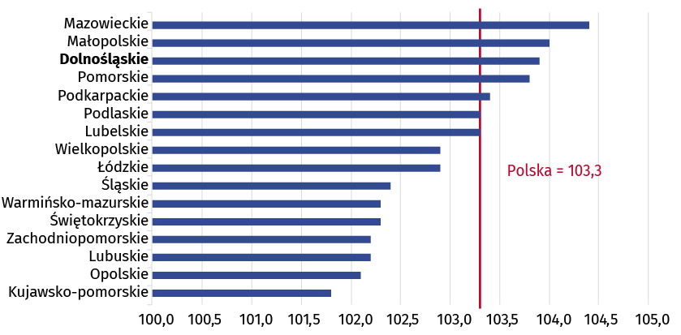
Stan w dniu 31 grudnia
W 2022 r. w województwie dolnośląskim było o 11,9% więcej podmiotów w przeliczeniu na 10 tys. mieszkańców niż przeciętnie w Polsce
Różnice w dynamice liczby zarejestrowanych podmiotów nie doprowadziły do zmian w pozycji województw w kraju pod względem liczby podmiotów przypadających na 10 tys. mieszkańców, w stosunku do 2021 r. W sześciu województwach wskaźnik ten był wyższy niż średnio w kraju, w dziesięciu niższy. Województwo dolnośląskie zajmowało 3. miejsce w Polsce (1477 podmiotów na 10 tys. mieszkańców, rok wcześniej 1418, przed pomorskim (1461), a za mazowieckim (1758) i zachodniopomorskim (1491).

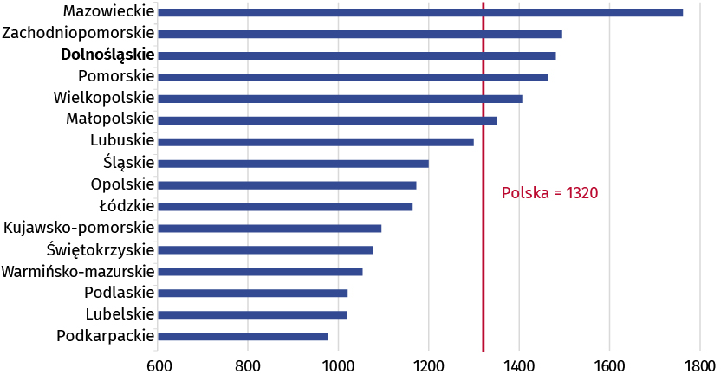
Wykres 3. Podmioty gospodarki narodowej ª na 10 tys. mieszkańców ^{b} w 2022 r.
a Stan w dniu 31 grudnia. b Ludność według stanu w dniu 30 czerwca.

Podmioty według wybranych form prawnych i sekcji PKD
W 2022 r. odnotowano wzrost liczby spółek handlowych
o 5,2% oraz spadek liczby spółek cywilnych o 0,6%
W ogólnej liczbie podmiotów 283,7 tys., tj. 66,4% stanowiły osoby fizyczne prowadzące działalność gospodarczą. Ponadto w rejestrze REGON zarejestrowanych było 80,4 tys. spółek (w tym 53,5 tys. spółek handlowych i 26,8 tys. spółek cywilnych), 10,1 tys. stowarzyszeń i organizacji społecznych, 3,8 tys. jednostek budżetowych i samorządowych zakładów budżetowych, 3,2 tys. fundacji oraz 753 spółdzielnie. W województwie, inaczej niż w poprzednich latach, nie było zarejestrowane żadne przedsiębiorstwo państwowe.
Na koniec 2022 r. największy wzrost liczby podmiotów w porównaniu do stanu sprzed roku zaobserwowano w powiecie wrocławskim (wzrost o 7,7%) oraz we Wrocławiu (o 5,8%) i w powiecie średzkim (o 5,0%). Najmniej podmiotów gospodarki narodowej przybyło w powiatach głogowskim (wzrost o 0,9%), kamiennogórskim (o 1,2%) oraz w Legnicy i w powiecie karkonoskim (po 1,3%).
Największy wzrost liczby podmiotów gospodarczych odnotowano w informacji i komunikacji (o 14,3%) oraz w wytwarzaniu i zaopatrywaniu w energię elektryczną, gaz, parę wodną i gorącą wodę (o 7,2%). Zmniejszenie liczby podmiotów gospodarczych odnotowano w działalności finansowej i ubezpieczeniowej oraz w dostawie wody; gospodarowaniu ściekami i odpadami; rekultywacji (spadki po 0,5%). Najwięcej podmiotów w województwie dolnośląskim zarejestrowanych było w następujących sekcjach PKD: handel; naprawa pojazdów samochodowych – 78,5 tys. (18,4%), budownictwo – 58,0 tys. (13,6%) oraz obsługa rynku nieruchomości – 47,0 tys. (11,0%).
Wykres 4. Struktura podmiotów gospodarczych według sekcji PKD w 2022 r.
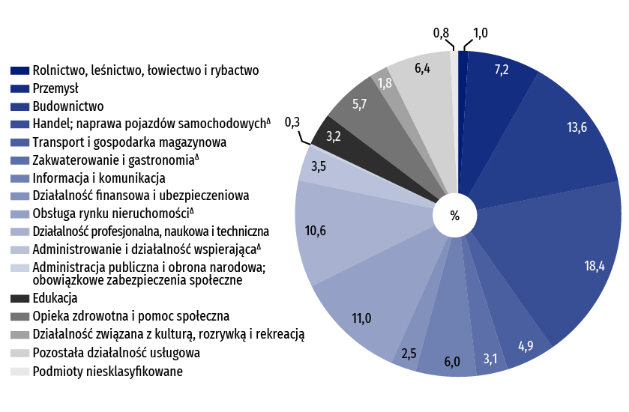
Stan w dniu 31 grudnia

Podmioty sektora prywatnego stanowiły 94,0% ogółu podmiotów zgłoszonych do rejestru REGON
Zdecydowaną większość, bo 401,7 tys. jednostek, tj. 94,0% ogólnej liczby podmiotów, stanowiły jednostki sektora prywatnego. Podmioty te prowadziły działalność gospodarczą głównie w sekcjach: handel; naprawa pojazdów samochodowych (19,2%), budownictwo (14,0%) oraz działalność profesjonalna, naukowa i techniczna (10,9%). Natomiast wśród podmiotów sektora publicznego, których w końcu 2022 r. było 14,4 tys., dominowały zajmujące się obsługą rynku nieruchomości (65,5%) oraz edukacją (17,2%).
Wśród osób fizycznych prowadzących działalność gospodarczą przeważały podmioty zarejestrowane w sekcjach: handel; naprawa pojazdów samochodowych – 19,8% ogółu osób fizycznych prowadzących działalność gospodarczą w województwie dolnośląskim (56,2 tys.), budownictwo – 16,8% (47,6 tys.) oraz działalność profesjonalna, naukowa i techniczna – 12,5% (35,4 tys.).
W 2022 r. w województwie dolnośląskim najwięcej osób fizycznych prowadzących działalność gospodarczą było zarejestrowanych we Wrocławiu – 86,1 tys. (30,4% ogółu zarejestrowanych osób fizycznych), natomiast najmniej w powiecie górowskim - 2,5 tys. (0,9%).
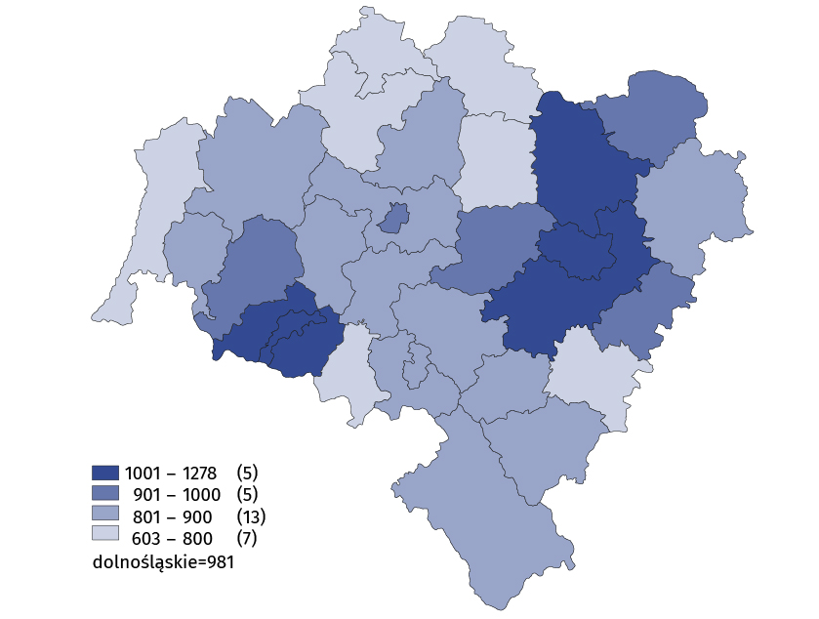
Mapa 1. Liczba osób fizycznych prowadzących działalność gospodarczą ª na 10 tys. mieszkańców ^{b} w 2022 r.
a Stan w dniu 31 grudnia. b Ludność według stanu w dniu 30 czerwca.

Na koniec grudnia 2022 r. na 10 tys. ludności przypadało 981 osób fizycznych prowadzących działalność gospodarczą (o 45 więcej niż rok wcześniej), w tym najwięcej we Wrocławiu – 1278 oraz w powiatach wrocławskim – 1232, karkonoskim – 1149 i w Jeleniej Górze - 1146. Najmniej było ich w powiatach: polkowickim – 603, zgorzeleckim – 707 i wołowskim – 709.
Spółki kapitałowe stanowiły 87,4% wszystkich spółek handlowych
Wśród spółek handlowych zdecydowaną większość stanowiły spółki kapitałowe – 46,8 tys. (87,4% spółek handlowych), w tym spółki z ograniczoną odpowiedzialnością – 45,8 tys. (97,9% spółek kapitałowych). Pozostałe 12,6% spółek handlowych stanowiły spółki osobowe (6,7 tys.), wśród których większość to spółki komandytowe (51,6% spółek osobowych) i spółki jawne (39,8%).
Spółki handlowe z udziałem kapitału zagranicznego stanowiły 13,0% spółek handlowych
(6,9 tys. podmiotów). Najwięcej spółek prawa handlowego było zarejestrowanych w sekcjach: handel; naprawa pojazdów samochodowych – 9,9 tys. (18,5% spółek prawa handlowego), budownictwo – 7,8 tys. (14,5%), działalność profesjonalna, naukowa i techniczna – 7,2 tys. (13,5%) oraz przemysł – 7,0 tys. (13,0%).
W 2022 r., w rejestrze REGON zarejestrowano o 12,2% więcej nowych podmiotów gospodarczych oraz wyrejestrowano o 16,3% więcej podmiotów gospodarczych niż rok wcześniej
W 2022 r. zarejestrowano w rejestrze REGON 34,3 tys. nowych podmiotów gospodarczych
(o 12,2% więcej niż przed rokiem), w tym 27,9 tys. osób fizycznych prowadzących działalność gospodarczą, 4,9 tys. spółek, 403 stowarzyszenia i organizacje społeczne, 286 fundacji
i 8 spółdzielni. Nowe podmioty rejestrowano głównie w sekcjach: budownictwo – 6,3 tys. (18,3% ogółu nowo zarejestrowanych podmiotów), informacja i komunikacja – 4,9 tys. (14,4%) oraz handel; naprawa pojazdów samochodowych – 4,6 tys. (13,3%). Najwięcej nowych jednostek zostało zarejestrowanych we Wrocławiu – 14,3 tys. (41,8%), a najmniej w powiecie górowskim – 250 (0,7%).
W województwie dolnośląskim z rejestru REGON wykreślono w 2022 r. 17,9 tys. podmiotów,
tj. o 16,3% więcej niż w 2021 r., w tym 15,2 tys. osób fizycznych prowadzących działalność gospodarczą, 2,3 tys. spółek, 131 stowarzyszeń i organizacji społecznych, 62 fundacje
i 16 spółdzielni. Największą liczbę wyrejestrowanych przedsiębiorstw odnotowano w sekcjach: handel; naprawa pojazdów samochodowych – 4,3 tys. (23,7% ogółu wyrejestrowanych podmiotów), budownictwo – 3,3 tys. (18,4%) oraz działalność profesjonalna, naukowa
i techniczna – 1,6 tys. (9,1%). Najwięcej podmiotów wyrejestrowano we Wrocławiu – 5,6 tys. (31,3%), a najmniej w powiecie górowskim – 155 (0,9%).
Liczba nowo zarejestrowanych podmiotów w rejestrze REGON w województwie dolnośląskim kolejny rok przewyższała liczbę wyrejestrowanych. Na 100 nowo zarejestrowanych podmiotów średnio przypadały 52 wyrejestrowane (o 2 więcej niż w 2021 r.). Najlepsza sytuacja występowała we Wrocławiu, gdzie na 100 podmiotów nowo zarejestrowanych przypadało 39 podmiotów wyrejestrowanych, następnie w powiatach oławskim oraz wrocławskim (po 49). Najwięcej podmiotów wyrejestrowanych na 100 nowo zarejestrowanych odnotowano w powiecie głogowskim (80), Legnicy (74) oraz w powiatach polkowickim i ząbkowickim (po 73).

Mapa 2. Liczba podmiotów wyrejestrowanych przypadająca na 100 podmiotów nowo zarejestrowanych w 2022 r.
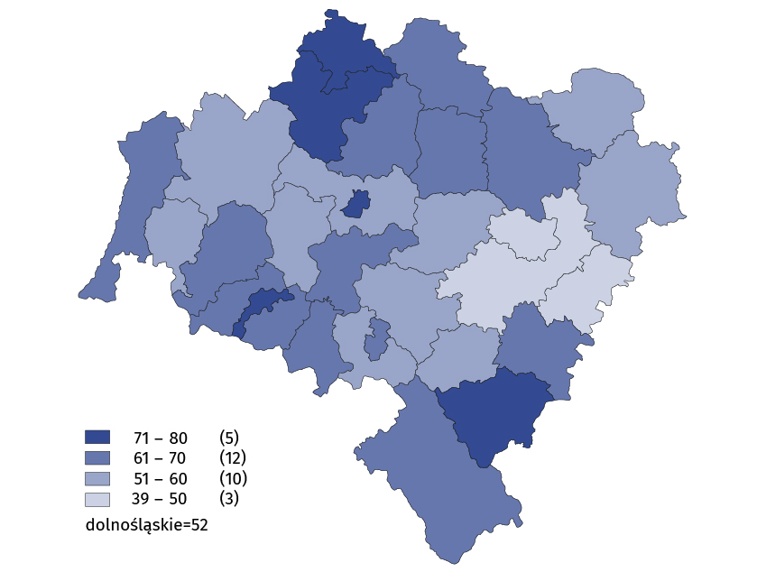

Na koniec 2022 r. w rejestrze REGON było 55,2 tys. podmiotów, które miały zawieszoną działalność
(o 18,3% więcej niż na koniec 2021 r, gdy takich jednostek było 46,6 tys.).
* * *
W przypadku cytowania danych Głównego Urzędu Statystycznego prosimy o zamieszczenie informacji: „Źródło: dane GUS”, a w przypadku publikowania obliczeń dokonanych na danych opublikowanych przez Urząd Statystyczny we Wrocławiu prosimy o zamieszczenie informacji: „Źródło: opracowanie własne na podstawie danych GUS”.
Tablica 1. Podmioty gospodarki narodowej ª według wybranych form prawnych
WYSZCZEGÓLNIENIE | 2021 | 2022
 | stan w dniu 31.12 |  | 2021=100 | nowo zarejestrowane | wyrejestrowane
OGÓŁEM | 410985 | 427198 | 103,9 | 34287 | 17926
Osoby fizyczne | 271127 | 283704 | 104,6 | 27865 | 15243
Ogółem bez osób fizycznych | 139858 | 143494 | 102,6 | 6422 | 2683
w tym:  Przedsiębiorstwa państwowe | 1 | - | - | - | 1
Jednostki budżetowe | 3668 | 3689 | 100,6 | 19 | 26
Samorządowe zakłady budżetowe | 85 | 85 | 100,0 | - | 1
Spółki razem | 77921 | 80413 | 103,2 | 4862 | 2294
w tym:  spółki handlowe | 50859 | 53504 | 105,2 | 4543 | 1872
spółki kapitałowe | 43806 | 46758 | 106,7 | 4232 | 1363
spółki akcyjne | 928 | 967 | 104,2 | 90 | 41
spółki z o. o. | 42878 | 45791 | 106,8 | 4142 | 1322
spółki osobowe | 7053 | 6746 | 95,6 | 311 | 509
spółki jawne | 2817 | 2684 | 95,3 | 90 | 150
spółki partnerskie | 208 | 206 | 99,0 | 4 | 4
spółki komandytowe | 3748 | 3480 | 92,8 | 138 | 341
spółki komandytowo-akcyjne | 280 | 376 | 134,3 | 79 | 14
spółki cywilne | 26985 | 26833 | 99,4 | 319 | 421
Spółdzielnie | 761 | 753 | 98,9 | 8 | 16
Fundacje | 3016 | 3232 | 107,2 | 286 | 62
Stowarzyszenia i organizacje społeczne | 9798 | 10073 | 102,8 | 403 | 131
Sektor publiczny | 14326 | 14196 | 99,1 | 105 | 43
Sektor prywatny | 386717 | 401679 | 103,9 | 29328 | 17614
a Bez osób prowadzących indywidualne gospodarstwa rolne. W podziale według sektorów własności bez podmiotów, dla których informacja o formie własności nie występuje w rejestrze REGON.

SEKCJE PKD | 2021 | 2022
 | stan w dniu 31.12 |  | 2021=100 | nowo zarejestrowane | wyrejestrowane
OGÓŁEM | 50859 | 53504 | 105,2 | 4543 | 1872
Rolnictwo, leśnictwo, łowiectwo i rybactwo | 652 | 660 | 101,2 | 21 | 20
Przemysł | 6729 | 6969 | 103,6 | 492 | 227
w tym:  przetwórstwo przemysłowe | 5036 | 5206 | 103,4 | 327 | 170
dostawa wody; gospodarowanie ściekami i odpadami; rekultywacja | 486 | 490 | 100,8 | 22 | 16
Budownictwo | 7336 | 7773 | 106,0 | 680 | 250
Handel; naprawa pojazdów samochodowych∆ | 9610 | 9882 | 102,8 | 766 | 511
Transport i gospodarka magazynowa | 2480 | 2743 | 110,6 | 309 | 59
Zakwaterowanie i gastronomia∆ | 2118 | 2279 | 107,6 | 209 | 59
Informacja i komunikacja | 3531 | 3738 | 105,9 | 349 | 142
Działalność finansowa i ubezpieczeniowa | 1874 | 1861 | 99,3 | 98 | 83
Obsługa rynku nieruchomości | 3400 | 3573 | 105,1 | 282 | 132
Działalność profesjonalna, naukowa i techniczna | 6814 | 7225 | 106,0 | 657 | 195
Administrowanie i działalność wspierająca∆ | 3088 | 3257 | 105,5 | 305 | 98
Administracja publiczna i obrona narodowa; obowiązkowe zabezpieczenie społeczne∆ | 7 | 6 | 85,7 | - | -
Edukacja | 750 | 837 | 111,6 | 102 | 15
Ochrona zdrowia i pomoc społeczna | 1239 | 1351 | 109,0 | 123 | 40
Działalność związana z kulturą, rozrywką i rekreacją | 541 | 571 | 105,5 | 48 | 22
Pozostała działalność usługowa | 675 | 764 | 113,2 | 101 | 18
Tablica 2. Spółki prawa handlowego według sekcji PKD

∆ Nazwa sekcji w wersji skróconej
Tablica 3. Osoby fizyczne prowadzące działalność gospodarczą według sekcji PKD
SEKCJE PKD | 2021 | 2022
 | stan w dniu 31.12 |  | 2021=100 | nowo zarejestrowane | wyrejestrowane
OGÓŁEM | 271127 | 283704 | 104,6 | 27865 | 15243
Rolnictwo, leśnictwo, łowiectwo i rybactwo | 3150 | 3151 | 100,0 | 122 | 103
Przemysł | 20471 | 20928 | 102,2 | 1625 | 1163
w tym:  przetwórstwo przemysłowe | 19762 | 20220 | 102,3 | 1587 | 1131
dostawa wody; gospodarowanie ściekami i odpadami; rekultywacja | 459 | 453 | 98,7 | 15 | 21
Budownictwo | 44990 | 47624 | 105,9 | 5567 | 2991
Handel; naprawa pojazdów samochodowych∆ | 56463 | 56247 | 99,6 | 3707 | 3592
Transport i gospodarka magazynowa | 17204 | 17210 | 100,0 | 1240 | 1186
Zakwaterowanie i gastronomia∆ | 9254 | 9410 | 101,7 | 866 | 658
Informacja i komunikacja | 17115 | 21501 | 125,6 | 4582 | 537
Działalność finansowa i ubezpieczeniowa | 8391 | 8267 | 98,5 | 444 | 481
Obsługa rynku nieruchomości | 4436 | 4513 | 101,7 | 339 | 269
Działalność profesjonalna, naukowa i techniczna | 33857 | 35426 | 104,6 | 2981 | 1386
Administrowanie i działalność wspierająca∆ | 10034 | 10777 | 107,4 | 1447 | 759
Administracja publiczna i obrona narodowa; obowiązkowe zabezpieczenie społeczne∆ | 11 | 12 | 109,1 | 2 | 1
Edukacja | 7929 | 8623 | 108,8 | 1037 | 421
Ochrona zdrowia i pomoc społeczna | 20853 | 21775 | 104,4 | 1552 | 677
Działalność związana z kulturą, rozrywką i rekreacją | 3393 | 3489 | 102,8 | 367 | 225
Pozostała działalność usługowa | 13575 | 14750 | 108,7 | 1987 | 794
∆ Nazwa sekcji w wersji skróconej

Opracowanie merytoryczne: Rozpowszechnianie:
Urząd Statystyczny we Wrocławiu Informatorium Statystyczne
p.o. Dyrektora Halina Woźniak tel: 71 371 63 62, 71 371 64 55
tel: 71 371 64 00
Dolnośląski Ośrodek Badań Regionalnych wroclaw.stat.gov.pl
tel. 71 371 63 71 @WROCLAW_STAT
e-mail: A.Ilczuk@stat.gov.pl @USWroclaw

Powiązane opracowania
Zmiany strukturalne grup podmiotów gospodarki narodowej w rejestrze REGON, 2021 r.
Przedsiębiorstwa niefinansowe powstałe w 2021 roku
Kwartalna informacja o podmiotach gospodarki narodowej w rejestrze REGON rok 2022
Podmioty gospodarki narodowej w rejestrze REGON w województwie dolnośląskim. Stan na koniec 2021 r.
Miesięczna informacja o podmiotach gospodarki narodowej w rejestrze REGON grudzień 2022

Temat dostępny w bazach danych
Rejestr REGON
Bank Danych Lokalnych Podmioty gospodarki narodowej, przekształcenia własnościowe i strukturalne

Ważniejsze pojęcia dostępne w słowniku
Podmiot gospodarki narodowej
Forma prawna
Forma własności
Numer identyfikacyjny REGON
Osoba fizyczna prowadząca działalność gospodarczą
Osoba prawna
Sektor prywatny
Sektor publiczny
Wykonywana działalność

Krajowy rejestr urzędowy podmiotów gospodarki narodowej obejmuje osoby prawne, jednostki organizacyjne niemające osobowości prawnej, osoby fizyczne prowadzące działalność gospodarczą (bez osób fizycznych prowadzących gospodarstwa indywidualne w rolnictwie) oraz jednostki lokalne tych podmiotów.
Przyczyną spadku liczby podmiotów podlegających wpisowi do Krajowego Rejestru Sądowego (na wykresie: osoby prawne i jednostki organizacyjne niemające osobowości prawnej) w 2018 r. w znacznym stopniu było wykreślenie z rejestru REGON podmiotów, które utraciły zdolność prawną na mocy art. 3 ustawy z dnia 28.11.2014 r. o zmianie ustawy o KRS i niektórych innych ustaw (Dz.U.2014 poz.1924).

